Skola och förskola samlokaliseras vid befintlig skola i Valsjöbyn
Vikebo förskola med nuvarande 6 förskolebarn och en prognos mellan 6-10 barn fram till 2025 slås samman med Valsjöbyns skola med nuvarande 18 elever och en prognos 14-18 elever fram till 2025. Fritidshem flyttas också från Vikebo till Valsjöbyn.
Fördelen med en sammanhållen skola/förskola är förutom en ekonomisk aspekt också bättre möjlighet att bemanna effektivt. Framför allt vid frånvaro.
Skolans skick är enligt uppgift från samhällsbyggnadsförvaltningen gott och det räcker med planerat årligt underhåll förutom de verksamhetsanpassningar som krävs för att samlokalisera förskola/fritidshem med skolan. Den tekniska livslängden är alltså inte uppnådd. Utemiljön med skidspår, fotbollsplan etc är väldigt fin.

Nedan sammanställningen av skyddsrondsprotokoll
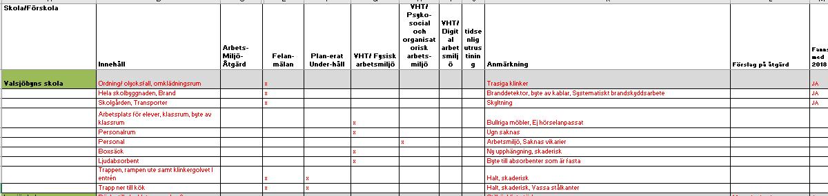

Barnperspektiv
Resor fortsatt nödvändigt till Föllinge för undervisning i övningsämnen som kräver specialsalar.
Anpassning till barn med särskilda behov utifrån dagens normer och regelverk är lättare vid en nybyggnation än i en befintlig skolbyggnad men anpassning skall ske så långt det är möjligt oavsett byggnad.
Bemanning med behöriga lärare underlättas, framför allt vid sjukfrånvaro

Ekonomi
Summa kostnader/besparingar för flytt av Vikebo till Valsjöbyn:
- Skolskjutsar: oförändrade kostnader ca 540 tkr + badresor (beroende på vart tillkommande barn är bosatta)
- Besparing hyra Vikebo: 200 tkr
- Besparing tjänst Vikebo inom kost och städ: 300 tkr
- Kostnader för verksamhetsanpassning i lokalen i Valsjöbyn: 750-800 tkr
- Personalkostnader för kök och städ i Valsjöbyn ökar inte

Att tänka på: Vid etablering av en sameskola i Krokoms kommun finns det risk att elevunderlaget blir väldigt litet. Då är en samlokalisering sannolikt viktig utifrån lärarförsörjning och effektivisering.

